

ACUERDO DE INICIACIÓN DEL EXPEDIENTE CBGC/SER/05/2023

Servicio Sanitario Preventivo para los partidos a disputar por el C. B. Gran Canaria Claret, en el Gran Canaria Arena y en el pabellón de la Vega de San José

Memoria justificativa y de insuficiencia de medios. - La contratación se justifica en la necesidad de garantizar la seguridad de las personas en los actos de pública concurrencia, como es la celebración de partidos de baloncesto en el Gran Canaria Arena y en el pabellón de la Vega de San José, que obliga a disponer de servicios sanitarios extra hospitalarios, además de los que van a estar en el pabellón, para poder realizar la valoración y posible traslado de accidentados a los centros hospitalarios, sin que el C.B Gran Canaria disponga de medios humanos y materiales adecuados y suficientes para realizar el citado servicio sanitario preventivo de forma eficaz y segura, y sin que resulte posible proceder a la ampliación de los medios actualmente existentes.
Inscrita en el Registro Mercantil de Las Palmas al folio 79, Hoja G.C. 3603, tomo 882 Gral.- N.I.F.: A-35310598

Órgano de Contratación.
Dado que el valor estimado del contrato es inferior a 200.000 € y superior a 15.000 €, el órgano de contratación es de forma mancomunada, el Presidente y Vicepresidente del Consejo de Administración, conforme a lo previsto en el art. 11 de las Instrucciones Internas de Contratación.

No División en lotes
La división en lotes no es admisible al no ser por sí mismas susceptibles de utilización o aprovechamiento independiente las distintas partes de la prestación contractual. Lo contrario sería incurrir en el riesgo de una inadecuada ejecución del servicio.

ACUERDO:
Aprobar el expediente de contratación e iniciar los trámites necesarios para proceder a la contratación del referido servicio sanitario preventivo para los partidos a disputar por el C. B. Gran Canaria en el Gran Canaria Arena y en el pabellón de la Vega de San José, mediante procedimiento abierto simplificado conforme a lo previsto en el apartado B) del art. 13 de las Instrucciones Internas de Contratación, con tres criterios de adjudicación
{Contraprestación publicitaria. Porcentaje sobre facturación - Precio/hora Ambulancia SVA - Precio/hora Ambulancia SVB}, debiéndose incorporar al expediente el pliego de

1

prescripciones técnicas y el pliego de cláusulas administrativas particulares que se acompañan, en donde queda reflejado que:

- Presupuesto de licitación: 25.000,00 € + IGIC

- El valor estimado del contrato, entendido como el límite máximo del gasto a aplicar al contrato, incluida una posible prórroga anual, asciende a 55.000 € (IGIC no incluido), desglosados en:
Inscrita en el Registro Mercantil de Las Palmas al folio 79, Hoja G.C. 3603, tomo 882 Gral.- N.I.F.: A-35310598
  - 25.000 € de principal, que constituyen el límite máximo de gasto para la primera temporada (2023/2024) de vigencia inicial del contrato.
  - 25.000,00 €, a aplicar, como límite máximo de gasto, en el supuesto de que se acordara una prórroga contractual por una temporada adicional, (2024/2025).
  - 5.000,00 €, a aplicar como incremento de hasta un 10% como consecuencia de la variación que, se produzca exclusivamente en el número de unidades realmente ejecutadas sobre las previstas en el contrato.
- Plazo de ejecución. Temporada deportiva (2023/2024), prorrogable. Duración máxima incluidas las prórrogas: dos (2) temporadas.
- Procedimiento de adjudicación: Dado el valor estimado del contrato, se adjudicará por procedimiento abierto simplificado conforme a lo previsto en el apartado B) del art. 13 de las Instrucciones Internas de Contratación.
- Mesa de contratación estará constituida
- Presidente: D. Juan Ramón Marrero Prats. o Secretario D. Carlos Suárez-Olea Tudela. o Vocal D. Alejo Melero Olivares
- Vocal-Jurídico D. Vicente Güeto Barrionuevo.

- Con la finalidad de permitir el mayor acceso de Pymes a la licitación, no es preciso estar en posesión de clasificación empresarial alguna.

- Solvencia Económica y Financiera.
Se considerará que es solvente la entidad licitadora que justifique la contratación de una póliza un seguro que cubra los riesgos relativos a la responsabilidad profesional, y cuyo volumen anual de negocios en el ámbito de actividades correspondiente al objeto del contrato referido al mejor ejercicio, dentro de los tres últimos, alcance al menos 37.500,00, IGIC excluido.

2
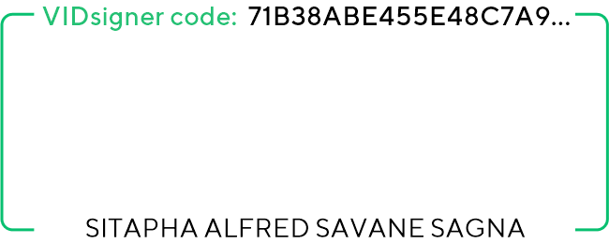
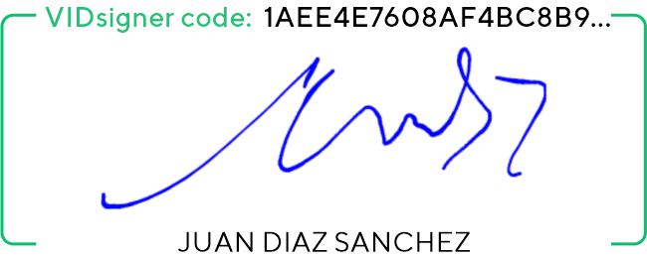

- La solvencia técnica exigida:
Se considerará que es solvente la entidad licitadora, que cuente con las instalaciones, medios técnicos y humanos necesarios para la ejecución del servicio y que haya ejecutado satisfactoriamente varios contratos en los últimos tres años cuyo objeto, sea al menos igual al de la presente contratación, tanto en lo que se refiere a su naturaleza como a su importe.
Inscrita en el Registro Mercantil de Las Palmas al folio 79, Hoja G.C. 3603, tomo 882 Gral.- N.I.F.: A-35310598

Se podrá eximir a aquellos licitadores de la acreditación de la solvencia económica y financiera y técnica o profesional, en aquellos casos que la misma sea notoria.

En Las Palmas de Gran Canaria, a la fecha indicada en la firma electrónica.

Fdo.: Sitapha A. Savané Sagna Fdo.: Juan Díaz Sánchez
Presidente Consejo Administración Vice-Presidente Consejo Administración CB Gran Canaria Claret, SAD CB Gran Canaria Claret, SAD

3

